Colegio Emilia Riquelme.
Taller de Tecnología e informática.
Grado: PRIMERO

Nuestra clase en el horario normal son los martes de 12:00 a 1:00 pm.
Esta clase será virtual. Más adelante les comparto el ID.

Correo: pbustamante@campus.com.co (por favor en el asunto del correo escribir nombre apellido y grado. Gracias)
(Los correos por si se presentan inquietudes).

Fecha 05 de mayo de 2020

Escribir en el cuaderno

Saludo: pensamiento de María Emilia Riquelme “Fe en Dios, esperanza en María, humildad y no temer”.

Tema: artefactos eléctricos (lavadora, aspiradora, nevera, microondas)

Recuerda: (escribir en el cuaderno)

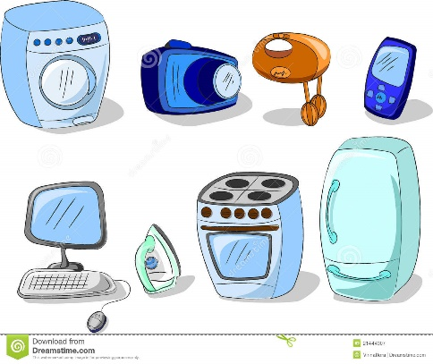
Un artefacto o dispositivo eléctrico es un aparato que, para cumplir una tarea, utiliza energía eléctrica o la carga de una batería.

Para finalizar: colorea los artefactos eléctricos y escribe sus nombres con la ayuda de los papitos. (La puedes imprimir y pegar, o dibujar en el cuaderno). Con mucho entusiasmo envía tu evidencia al correo con nombre apellido, grado de la estudiante.

